人教版一年级下册数学知识点汇总
第一要点：认识图形（二）
一、图形可分为（1）平面图形；（2）立体图形
1. 平面图形

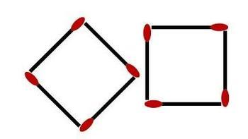
正方形 长方形 三角形 圆形 平行四边形
- 立体图形
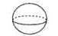

长方体 正方体 圆柱体 球体
- 图形的拼凑
两个完全一样的 可拼成一个 ；两个完全一样的 既可以拼
成一个 ，也可以拼成一个 ， 还可以拼成 。
2.拼成一个大正方形至少需要4个小正方形，拼成一个大正方体至少需要8个小正方体。
第二要点：分类与整理
分类的方法：一般是（1）按形状；（2）按颜色；（3）按用途；（4）按种类。
第三要点：认识人民币
1. 人民币的单位有元（块）、角（毛）、分。
2. 人民币各单位之间的换算：1元=10角；10角=1元；1角=10分；
10分=1角；10角=100分；1元=100分 。
3*. 2.00元=2元；0.50元=5角；59.90元=59元9角；9.25元=9元2角5分。
第四要点：100以内数的认识
1. 自然数：用以表示物体的个数或表示事物次序的数。即数码0，1，2，3，4，……
2. 单数：个位上是1,3,5,7,9的自然数。
3. 双数：个位上是0,2,4,6,8的自然数（0除外）。
4. 整十数：个位上是0的自然数（0除外）。
读数、写数的方法：读数和写数都要从高位起。读数：百位上有几就读几百，十位上有几就读几十，个位上有几就读几。写数：除最高位外，哪位上一个也没有就用“0”占位。从右边起，第一位是个位，第二位是十位，第三位是百位。
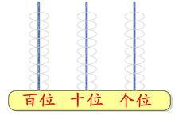
5.
5个十 ，5个一，组成起来是55。（十位上的5表示5个十，个位上的5表示5个一。）
读作：五十五（语文用字） 写作：55（数学用字）
6. 十个十个地数，10个十就是一百。
7*. 比较两位数大小的方法：先看十位，哪位数大它就大。如果十位相同，再看个
位，哪位数大它就大。（开口朝大数，尖尖朝小数。）
第五要点：100以内的加法和减法
一、十位加、减十位，个位加、减个位。
1. 不进位的加法 20 + 30 = 50 67 + 2 = 69 68 + 30 = 98
2. 不退位的减法 80 - 50 = 30 69 - 2 = 67 98 - 30 = 68
二、进位加法（凑十法）
1. 凑十歌：一凑九，二凑八，三凑七来四凑六，五五相凑就满十。
2. 凑十法的口诀：看大数，分小数，凑成十，加剩数。
57 + 8 = 65
55 2
三、退位减法
10
（一）破十法 （二）平十法
65 - 8 = 57 65 - 8 = 57
55+ 10- 5 3
2
60
第六要点：小括号
一个算式里有括号，要先算括号里面的，再算括号外面的。
一个算式里没有括号，从左到右，依次计算。

